Propovijedanje prema poticaju uz pomoć slika.
Priča u četiri slike o običajima blagdana Svetog Nikole.
Prvo Vi pročitajte djetetu tekst dijete neka sluša. Za svaku sliku pročitajte jednu rečenicu, a dijete neka gleda sliku. Može i više puta. Nakon toga treba dijete ispripovijedati običaje povodom blagdana Svetog Nikole tako da za svaku sliku koju mu vi po redu pokazujete izgovori jednu jednostavnu rečenicu.
- Djeca čiste čizmice.
- Stavljaju ih na prozor.
- Sveti Nikola u njih po noći stavi poklone.
- U jutro u čizmicama nađu poklone.

Jeste li očistili čizmice? Dolazi Sveti Nikola!

Čišćenje čizmica, stavljanje u prozor i čekanje da se pojave slatkiši u njoj preko noći, stari je običaj koji svi volimo.

Na dan svetog Nikole, roditelji daruju djecu. Običaj vuče korijene iz srednjeg vijeka inspiriran vječnom borbom između dobra i zla. Slavi se 6. prosinca.
1.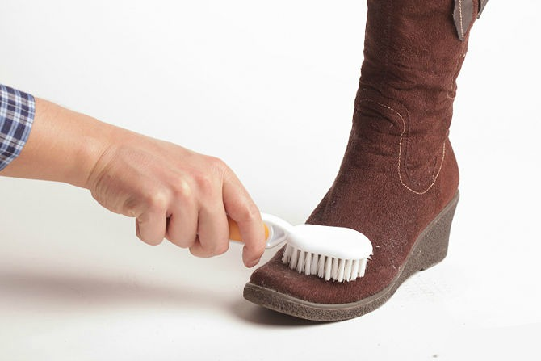
2.
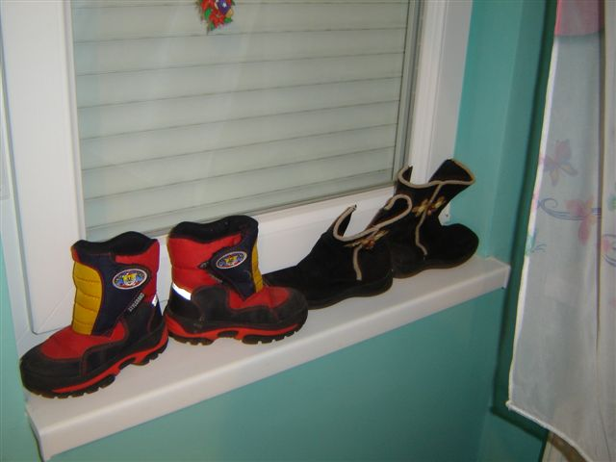
3.
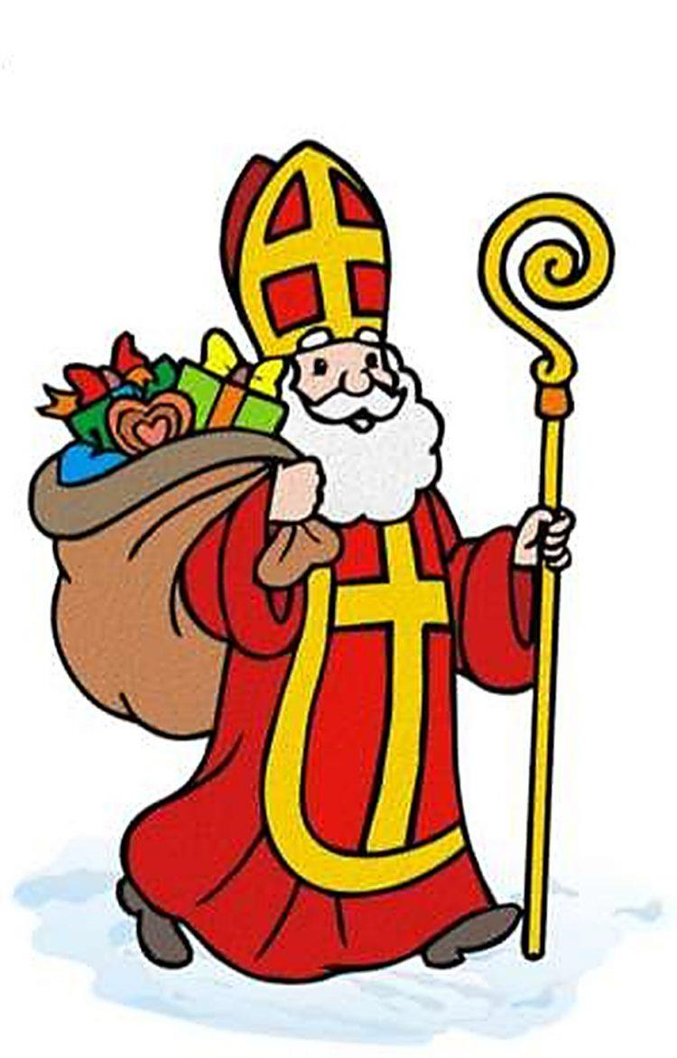
4.
